SỞ GIÁO DỤC VÀ ĐÀO TẠO AN GIANG  TRƯỜNG THPT NGUYỄN KHUYẾN  --------------------  ĐỀ 1 LỚP: 10A1 | ĐỀ KIỂM TRA ĐỊNH KỲ KHỐI 10  NĂM HỌC: 2013 – 2014  MÔN THI: TOÁN  (Thời gian làm bài: 45 phút ngày .../10/2013)

Bài 1: (4,0 điểm) Tìm tập xác định của các hàm số sau:
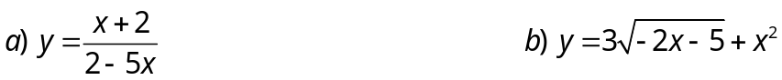
Bài 2: (3,0 điểm) Khảo sát sự biến thiên và vẽ đồ thị của hàm số: 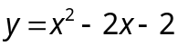.
Bài 3: (3, 0 điểm) Cho parabol (P): 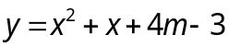và đường thẳng (d): 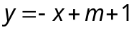 (m là tham số). Tìm m để (P) và (d) cắt nhau tại hai điểm phân biệt có hoành độ là các số âm.
--- Hết ---

HƯỚNG DẪN CHẤM
Bài | Đáp án | Th.điểm
1 | a/
1 | Hàm số đã cho xác định  | 1.0
1 | 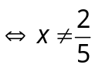 | 0.5
1 | Vậy tập xác định: 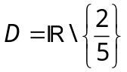 | 0.5
1 | b/
1 | Hàm số đã cho xác định   | 1.0
1 | 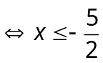 | 0.5
1 | Vậy tập xác định: 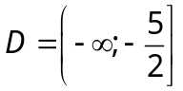 | 0.5
2
2 | 1. Tập xác định :  | 0.5
2 | 2. Đỉnh: I(1;-3) | 0.5
2 | 3. Trục đối xứng: x = 1 | 0.5
2 | 4. Bảng biến thiên:  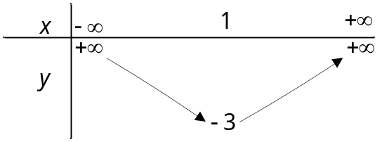 | 0.5
2 | 5. Biến thiên: Hàm số trên nghịch biến trên khoảng  và đồng biến trên khoảng 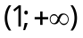. | 0.5
2 | 6. Đồ thị  a) Bảng giá trị:  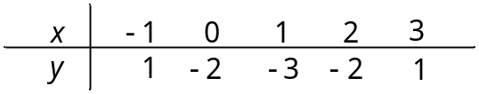  b) Đồ thị:  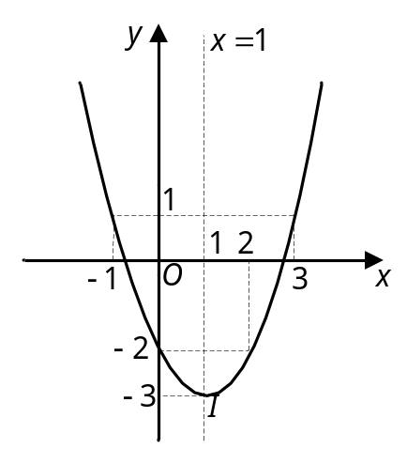 | 0.5
3 | Phương trình hoành độ giao điểm của (P) và d là:  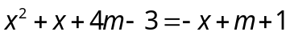 | 0.5
3 |  | 0.5
3 | (P) và d cắt nhau tại hai điểm phân biệt có hoành độ là các số âm   Phương trình (*) có hai nghiệm âm phân biệt | 0.5
3 | 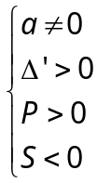 | 0.5
3 | 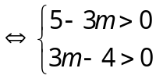 | 0.5
3 | 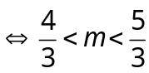. Vậy 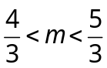 là các giá trị m cần tìm. | 0.5

SỞ GIÁO DỤC VÀ ĐÀO TẠO AN GIANG  TRƯỜNG THPT NGUYỄN KHUYẾN  --------------------  ĐỀ 2 LỚP: 10A1 | ĐỀ KIỂM TRA ĐỊNH KỲ KHỐI 10  NĂM HỌC: 2013 – 2014  MÔN THI: TOÁN  (Thời gian làm bài: 45 phút ngày .../10/2013)

Bài 1: (4,0 điểm) Tìm tập xác định của các hàm số sau:
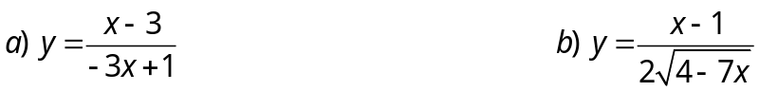
Bài 2: (3,0 điểm) Khảo sát sự biến thiên và vẽ đồ thị của hàm số: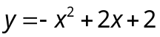.
Bài 3: (3, 0 điểm) Cho parabol (P): 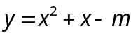và đường thẳng (d): 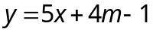 (m là tham số). Tìm m để (P) và (d) cắt nhau tại hai điểm phân biệt có hoành độ là các số dương.
--- Hết ---

HƯỚNG DẪN CHẤM
Bài | Đáp án | Th.điểm
1 | a/
1 | Hàm số đã cho xác định | 1.0
1 | 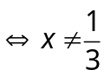 | 0.5
1 | Vậy tập xác định: 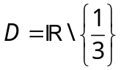 | 0.5
1 | b/
1 | Hàm số đã cho xác định   | 1.0
1 | 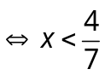 | 0.5
1 | Vậy tập xác định: 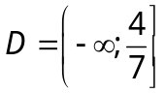 | 0.5
2 | Khảo sát sự biến thiên và vẽ đồ thị của hàm số:.
2 | 1. Tập xác định : | 0.5
2 | 2. Đỉnh: I(1;3) | 0.5
2 | 3. Trục đối xứng: x = 1 | 0.5
2 | 4. Bảng biến thiên:  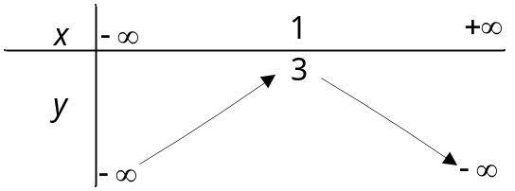 | 0.5
2 | 5. Biến thiên: Hàm số đồng trên biến trên khoảng và nghịch biến trên khoảng . | 0.5
2 | 6. Đồ thị  a) Bảng giá trị:  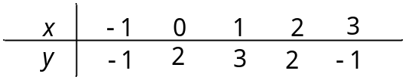  b) Đồ thị:  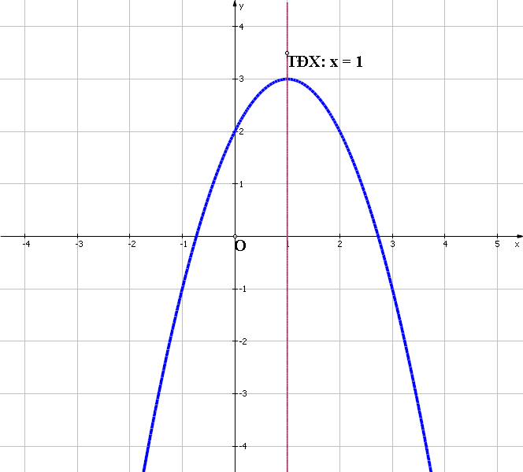 | 0.5
3 | Phương trình hoành độ giao điểm của (P) và d là:  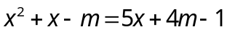 | 0.5
3 |  | 0.5
3 | (P) và d cắt nhau tại hai điểm phân biệt có hoành độ là các số dương  Phương trình (*) có hai nghiệm dương phân biệt | 0.5
3 | 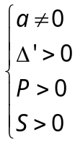 | 0.5
3 | 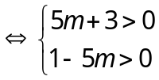 | 0.5
3 | 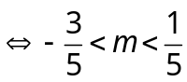  Vậy 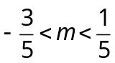 là các giá trị m cần tìm. | 0.5

SỞ GIÁO DỤC VÀ ĐÀO TẠO AN GIANG  TRƯỜNG THPT NGUYỄN KHUYẾN  --------------------  ĐỀ 1 LỚP: 10A6 | ĐỀ KIỂM TRA ĐỊNH KỲ KHỐI 10  NĂM HỌC: 2013 – 2014  MÔN THI: TOÁN  (Thời gian làm bài: 45 phút ngày .../10/2013)

Bài 1: (4,0 điểm) Tìm tập xác định của các hàm số sau:
Bài 2: (3,0 điểm) Khảo sát sự biến thiên và vẽ đồ thị của hàm số: 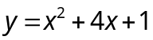.
Bài 3: (3, 0 điểm) Cho parabol (P): 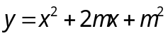và đường thẳng (d): 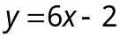(m là tham số). Tìm m để (P) và (d) cắt nhau tại hai điểm phân biệt có hoành độ 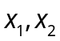 thỏa mãn: 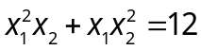.
--- Hết ---

HƯỚNG DẪN CHẤM

Bài | Đáp án | Th.điểm
1 | a/
1 | Hàm số đã cho xác định 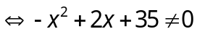 | 1.0
1 | 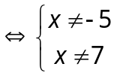 | 0.5
1 | Vậy tập xác định: 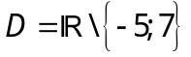 | 0.5
1 | b/
1 | Hàm số đã cho xác định  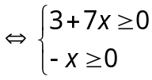 | 1.0
1 | 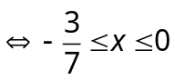 | 0.5
1 | Vậy tập xác định: 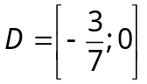 | 0.5
2 | Khảo sát sự biến thiên và vẽ đồ thị của hàm số: .
2 | 1. Tập xác định : | 0.5
2 | 2. Đỉnh: I(-2;-3) | 0.5
2 | 3. Trục đối xứng: x = -2 | 0.5
2 | 4. Bảng biến thiên:  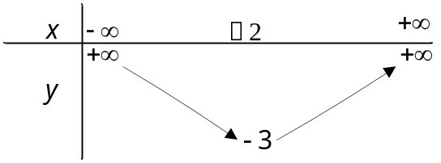 | 0.5
2 | 5. Biến thiên: Hàm số trên nghịch biến trên khoảng và đồng biến trên khoảng . | 0.5
2 | 6. Đồ thị  a) Bảng giá trị:  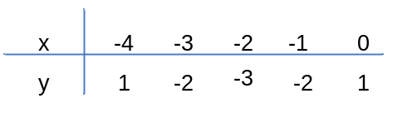  b) Đồ thị:  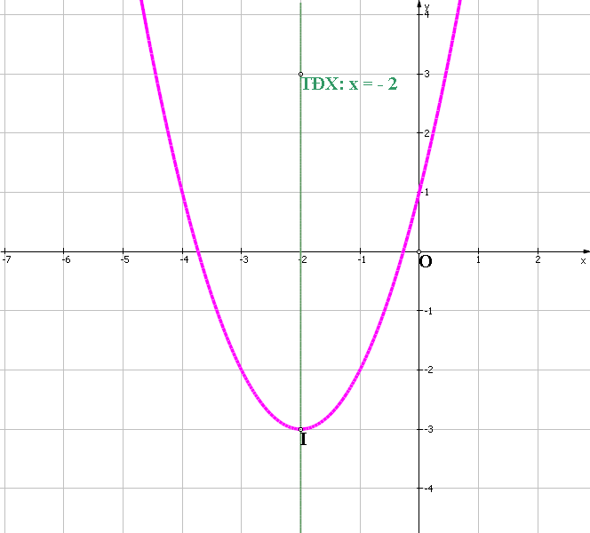 | 0.5
3 | Phương trình hoành độ giao điểm của (P) và d là:  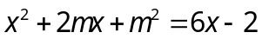 | 0.25
3 |  | 0.5
3 | (P) và d cắt nhau tại hai điểm phân biệt có hoành độ  Phương trình (*) có hai nghiệm phân biệt | 0.25
3 | 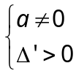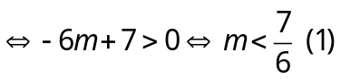 | 0.5
3 | Theo định lý Viét ta có: 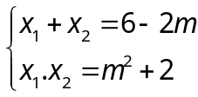  Theo đề bài:  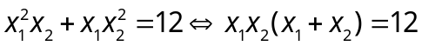 | 0.25
3 | 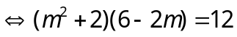 | 0.25
3 | 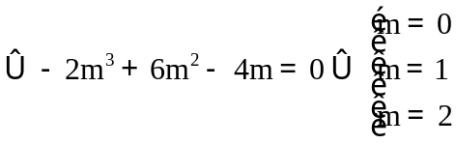 | 0.5
3 | So với điều kiện (1) ta có: m = 0, m = 1 là các giá trị của m cần tìm. | 0.5

SỞ GIÁO DỤC VÀ ĐÀO TẠO AN GIANG  TRƯỜNG THPT NGUYỄN KHUYẾN  --------------------  ĐỀ 2 LỚP: 10A6 | ĐỀ KIỂM TRA ĐỊNH KỲ KHỐI 10  NĂM HỌC: 2013 – 2014  MÔN THI: TOÁN  (Thời gian làm bài: 45 phút ngày .../10/2013)
Bài 1: (4,0 điểm) Tìm tập xác định của các hàm số sau:
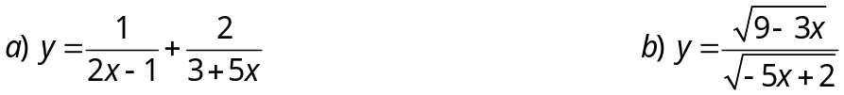
Bài 2: (3,0 điểm) Khảo sát sự biến thiên và vẽ đồ thị của hàm số: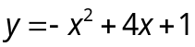 .
Bài 3: (3, 0 điểm) Cho parabol (P): 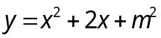và đường thẳng (d): 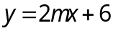 (m là tham số). Tìm m để (P) và (d) cắt nhau tại hai điểm phân biệt có hoành độ thỏa mãn: 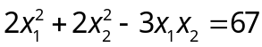.
--- Hết ---

HƯỚNG DẪN CHẤM

Bài | Đáp án | Th.điểm
1 | a/
1 | Hàm số đã cho xác định 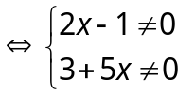 | 1.0
1 | 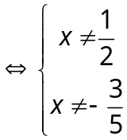 | 0.5
1 | Vậy tập xác định: 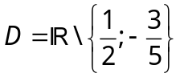 | 0.5
1 | b/
1 | Hàm số đã cho xác định  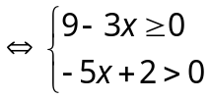 | 1.0
1 | 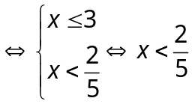 | 0.5
1 | Vậy tập xác định: 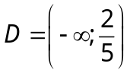 | 0.5
2 | Khảo sát sự biến thiên và vẽ đồ thị của hàm số:.
2 | 1. Tập xác định : | 0.5
2 | 2. Đỉnh: I(2;5) | 0.5
2 | 3. Trục đối xứng: x = -2 | 0.5
2 | 4. Bảng biến thiên:  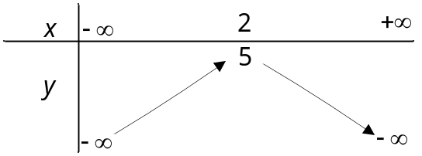 | 0.5
2 | 5. Biến thiên: Hàm số trên đồng biến trên khoảng và nghịch biến trên khoảng . | 0.5
2 | 6. Đồ thị  a) Bảng giá trị:  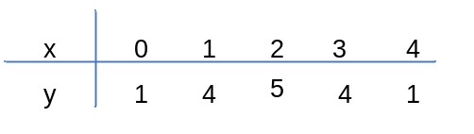  b) Đồ thị:  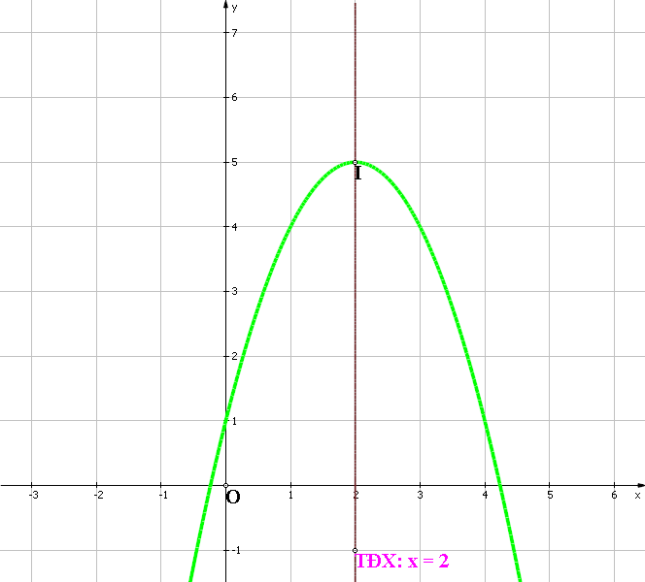 | 0.5
3 | Phương trình hoành độ giao điểm của (P) và d là:  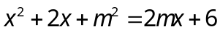 | 0.25
3 |  | 0.5
3 | (P) và d cắt nhau tại hai điểm phân biệt có hoành độ  Phương trình (*) có hai nghiệm phân biệt | 0.25
3 | 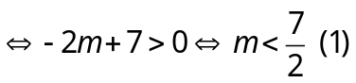 | 0.5
3 | Theo định lý Viét ta có: 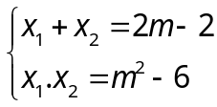  Theo đề bài: | 0.25
3 | 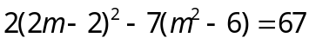 | 0.25
3 | 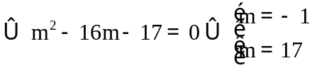 | 0.5
3 | So với điều kiện (1) ta có: m = -1 là các giá trị của m cần tìm. | 0.5

SỞ GIÁO DỤC VÀ ĐÀO TẠO AN GIANG  TRƯỜNG THPT NGUYỄN KHUYẾN  --------------------  ĐỀ 1 LỚP: 10A8 | ĐỀ KIỂM TRA ĐỊNH KỲ KHỐI 10  NĂM HỌC: 2013 – 2014  MÔN THI: TOÁN  (Thời gian làm bài: 45 phút ngày .../10/2013)
Bài 1: (4,0 điểm) Tìm tập xác định của các hàm số sau:
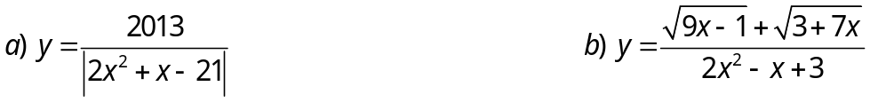
Bài 2: (3,0 điểm) Khảo sát sự biến thiên và vẽ đồ thị của hàm số: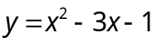.
Bài 3: (3, 0 điểm) Cho parabol (P): 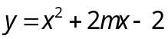và đường thẳng (d): 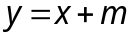 (m là tham số). Chứng minh rằng (P) và (d) luôn cắt nhau tại hai điểm phân biệt với mọi giá trị của m. Gọi là hoành độ của các giao điểm. Tìm m để: 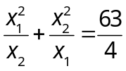.
--- Hết ---
HƯỚNG DẪN CHẤM
Bài | Đáp án | Th.điểm
1 | a/
1 | Hàm số đã cho xác định 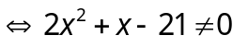 | 1.0
1 | 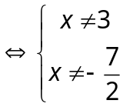 | 0.5
1 | Vậy tập xác định: 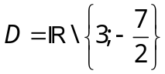 | 0.5
1 | b/
1 | Hàm số đã cho xác định  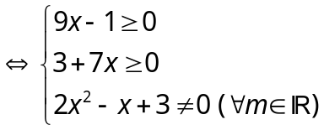 | 1.0
1 | 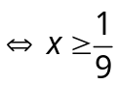 | 0.5
1 | Vậy tập xác định: 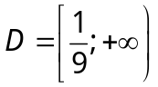 | 0.5
2 | Khảo sát sự biến thiên và vẽ đồ thị của hàm số: .
2 | 1. Tập xác định : | 0.5
2 | 2. Đỉnh: 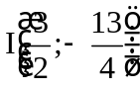 | 0.5
2 | 3. Trục đối xứng: x =  | 0.5
2 | 4. Bảng biến thiên:  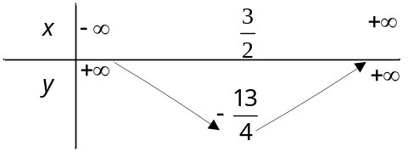 | 0.5
2 | 5. Biến thiên: Hàm số trên nghịch biến trên khoảng 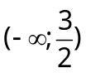 và đồng biến trên khoảng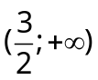. | 0.5
2 | 6. Đồ thị  a) Bảng giá trị:  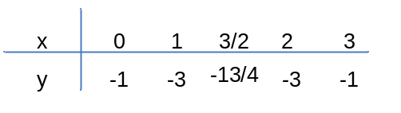  b) Đồ thị:  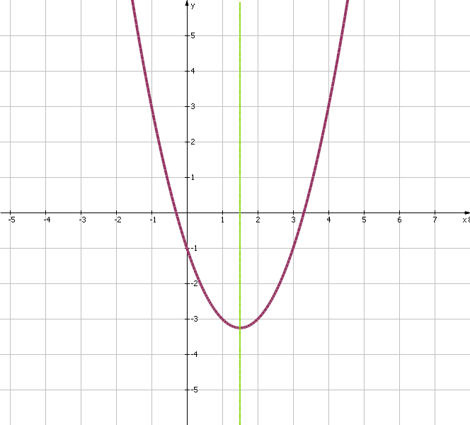 | 0.5
3 | Phương trình hoành độ giao điểm của (P) và d là:  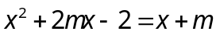 | 0.25
3 |  | 0.5
3 | (P) và d cắt nhau tại hai điểm phân biệt có hoành độ  Phương trình (*) có hai nghiệm phân biệt | 0.25
3 | 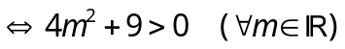  => (P) và (d) luôn cắt nhau tại hai điểm phân biệt với mọi giá trị của m | 0.5
3 | Theo định lý Viét ta có: 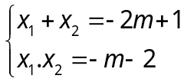  Theo đề bài:  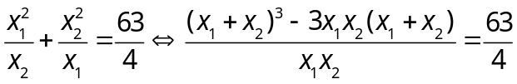 | 0.5
3 | 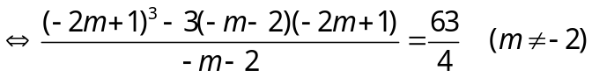 | 0.5
3 | (Thỏa )  Vậy m = 2 là các giá trị của m cần tìm. | 0.5

SỞ GIÁO DỤC VÀ ĐÀO TẠO AN GIANG  TRƯỜNG THPT NGUYỄN KHUYẾN  --------------------  ĐỀ 2 LỚP: 10A8 | ĐỀ KIỂM TRA ĐỊNH KỲ KHỐI 10  NĂM HỌC: 2013 – 2014  MÔN THI: TOÁN  (Thời gian làm bài: 45 phút ngày .../10/2013)
Bài 1: (4,0 điểm) Tìm tập xác định của các hàm số sau:
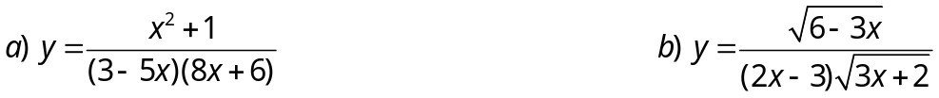
Bài 2: (3,0 điểm) Khảo sát sự biến thiên và vẽ đồ thị của hàm số: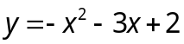 .
Bài 3: (3, 0 điểm) Cho parabol (P): 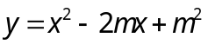và đường thẳng (d): 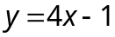(m là tham số). Tìm m để (P) và (d) cắt nhau tại hai điểm phân biệt có hoành độ là các số dương thỏa mãn 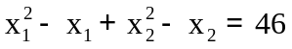.
--- Hết ---
HƯỚNG DẪN CHẤM
Bài | Đáp án | Th.điểm
1 | a/ Hàm số đã cho xác định 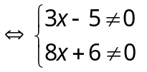
1 | 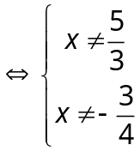 | 0.5
1 | Vậy tập xác định: 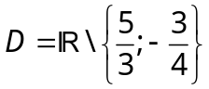 | 0.5
1 | b/ Hàm số đã cho xác định  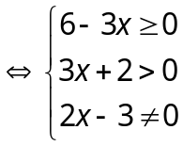 | 1.0
1 | 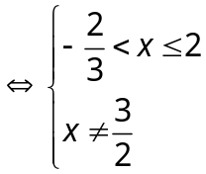 | 0.5
1 | Vậy tập xác định: 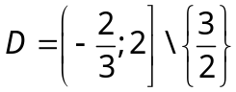 | 0.5
2 | Khảo sát sự biến thiên và vẽ đồ thị của hàm số: .
2 | 1. Tập xác định : | 0.5
2 | 2. Đỉnh: 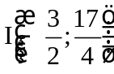 | 0.5
2 | 3. Trục đối xứng: x = 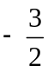 | 0.5
2 | 4. Bảng biến thiên:  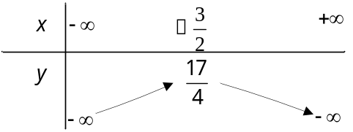 | 0.5
2 | 5. Biến thiên: Hàm số trên đồng biến trên khoảng 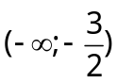 và nghịch biến trên khoảng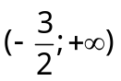. | 0.5
2 | 6. Đồ thị  a) Bảng giá trị:  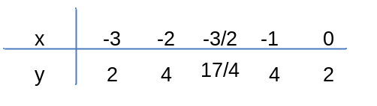  b) Đồ thị:  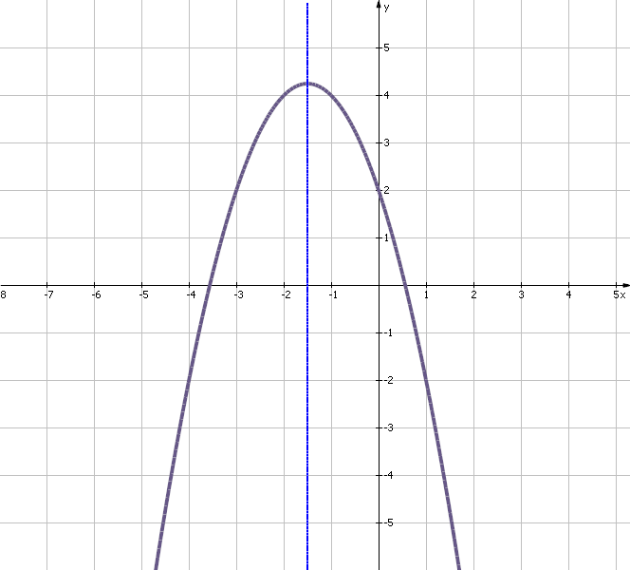 | 0.5
3 | Phương trình hoành độ giao điểm của (P) và d là:  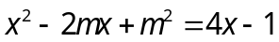 | 0.25
3 |  | 0.5
3 | (P) và d cắt nhau tại hai điểm phân biệt có hoành độ là các số dương  Phương trình (*) có hai nghiệm dương phân biệt | 0.25
3 | 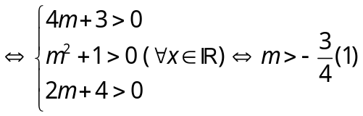 | 0.5
3 | Theo định lý Viét ta có: 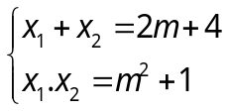  Theo đề bài: | 0. 5
3 |  | 0.5
3 | 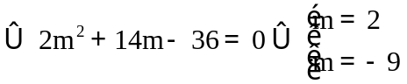 | 0.25
3 | So với điều kiện (1) ta có: m = 2 là giá trị của m cần tìm. | 0.25

